**Вопросы к лабораторной работе №4**

* + - 1. В каких областях используется динамическое программирование?

Динамическое программирование используется при оптимальном планировании управляемых процессов и наиболее эффективно в случае многошаговых или многоэтапных процессов принятия решений. Применяется в различных областях, включая компьютерную графику, искусственный интеллект, экономику, теорию управления, биоинформатику и другие.

* + - 1. В чем заключается задача динамического программирования?

Задача динамического программирования заключается в поиске оптимального решения для задачи, которая может быть разбита на более мелкие подзадачи. Решение подзадач сохраняется и используется для поиска решения более крупной задачи.

* + - 1. Чем аддитивная функция отличается от мультипликативной?

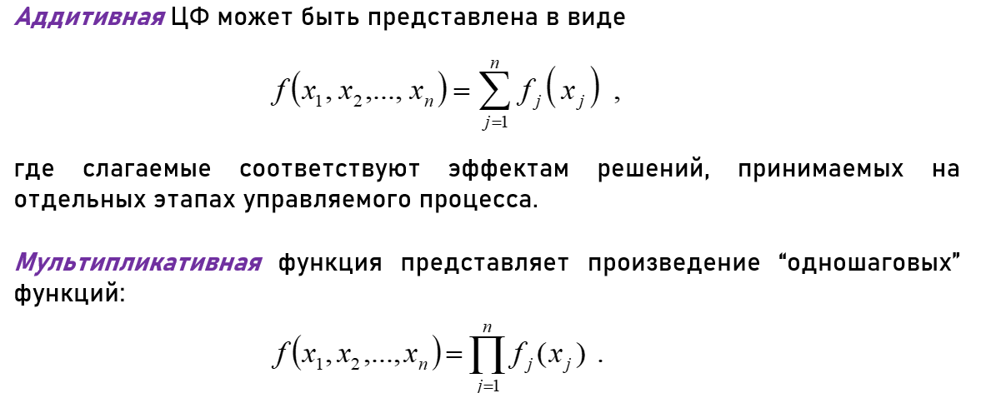

Аддитивная функция показывает, какие значения могут быть добавлены друг к другу. Мультипликативная функция показывает, как одно значение может быть умножено на другое, чтобы получить новое значение. На практике отличить аддитивную модель от мультипликативной можно по величине сезонной вариации. Аддитивной модели присуща практически постоянная сезонная вариация, тогда как у мультипликативной она возрастает или убывает, графически это выражается в изменении амплитуды колебания сезонного фактора, как это показано на рисунке

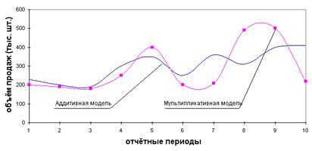

* + - 1. Каков принцип оптимальности Беллмана?

Принцип оптимальности Беллмана заключается в том, что оптимальное решение задачи состоит из оптимальных решений ее подзадач.

Беллман сказал: “… ***Оптимальное управление должно обладать таким свойством, что каково бы ни было начальное состояние на любом шаге, и управление, выбранное на этом шаге, последующие управления должны выбираться оптимальными относительно состояния, к которому придёт система в конце данного шага”.***

* + - 1. Что такое рекурсивный алгоритм?

Рекурсивный алгоритм - это алгоритм, который использует функцию для решения задачи, вызывая ее саму для решения подзадач.

* + - 1. Что такое рекурсивная функция?

Рекурсивная функция - это функция, которая вызывает саму себя в своем теле. Каждая рекурсивная функция должна иметь базовый случай:

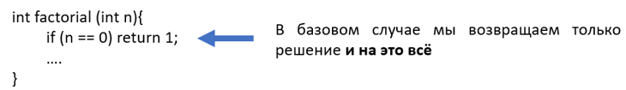

* + - 1. Что такое системный стек?

Системный стек - это структура данных, используемая в компьютерных системах для отслеживания вызовов функций и управления памятью. Кроме того, для хранения контекста (что используется при работе с рекурсивными функциями, т.к. как любой вызов функции связан с сохранением и восстановлением контекста вызывающей функции).

* + - 1. Объясните понятие «глубина рекурсии»

Глубина рекурсии - это количество раз, которое рекурсивная функция вызывает саму себя.

* + - 1. Поясните своими словами схему решения задачи по принципу «разделяй и властвуй»

**Алгоритм** «**разделяй** **и** **властвуй**» рекурсивно разбивает проблему на две или более подзадачи того же или родственного типа, пока они не станут достаточно простыми, чтобы их можно было решить напрямую. Затем решения подзадач объединяются, чтобы дать решение исходной проблемы.

* + - 1. Что такое редакционное расстояние?

Редакционное расстояние - это мера разницы между двумя строками, определяющая минимальное количество операций вставки, удаления и замены символов, необходимых для превращения одной строки в другую.

* + - 1. Что такое подпоследовательность и как её можно получить из последовательности?

Подпоследовательность - это последовательность, полученная путем удаления некоторых элементов из исходной последовательности, сохраняя порядок оставшихся элементов. Это может быть сделано, чтобы найти наибольшую общую подпоследовательность между двумя последовательностями.